桜ヶ丘児童館だより
住 所 熊本市北区植木町滴水２４５－１
TEL ０９６－２７５－５５１０ FAX ０９６－２７２－６９２６
E-ｍａｉｌ jidoukan@sgf.or.jp


10月の活動予定（事前申込が必要です）
日 時 | 活 動 | 対象年齢 | 内 容
１日（木） | 壁面制作 | 全年齢対象 | 秋をイメージして作ろう。
２日・１６日（金） | 英語教室 | 全年齢対象 | 英語を学ぼう。
５日（月） | サッカー教室 | 全年齢対象 |   サッカーを楽しもう。
７日（水） | アイロンビーズ制作 | 全年齢対象 | アイロンビーズで好きなのを作ろう。
1０日（土） | ハロウィン | 全年齢対象 | みんなで仮装してトリックオアトリート！
1４日（水） | 運動会 | 全年齢対象 | 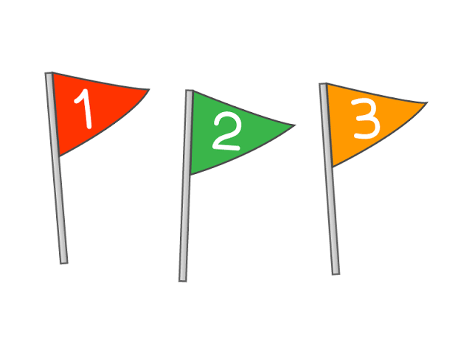  目指せ1位！
1９日（月） | お絵描き教室 | 全年齢対象 | 好きな絵をかき、ぬりえを楽しもう。
２１日（水） | 緑化活動 | 全年齢対象 | お花を植えよう。
２６日（月） | 体力測定 | 全年齢対象 |   自分の限界を越えよう！！
2９日（木） | 読書の日 | 全年齢対象 | 本に触れよう。
３０日（金） | 安全教室 | 全年齢対象 | 性暴力について学ぼう。
※平日の活動は3時半からです。土曜日の活動は朝の10時からです。

※1０日（土）はビックサタデーになっています。じぜんれんらくが必要です。多くの参加お待ちしています。
利用時間 午前10時～12時 午後1時～5時まで
・児童館に遊びに来る際は、電話予約が必要です。（096-275-5510）
利用時間～午前9時～12時 午後1時～午後5時まで
・おやくそく・
・児童館を利用の際は、電話予約が必要です。（096-275-5510）
・児童館活動は基本、午後3時半～1時間程度です。

